MANUAL DE USO PARA USUARIOS
ahorrateunamulta.com

1. Introducción
- Qué es Ahórrate una Multa: Ahórrate una multa es una página web que te ayuda a ver donde se encuentran ubicados los radares en el ámbito de la comunidad autónoma de Catalunya.

2. Acceso y uso
- Al acceder:
  - Descargo de responsabilidad. Ahórrate una multa no se hace responsable de posibles errores en los datos insertados.

3. Cómo usar la plataforma

- Subir información sobre un radar:
  - En la web, encontraremos el botón

  - Al pulsarlo, se activa el mapa. Buscamos la ubicación donde se encuentra ubicado el radar, y presionamos. Se activará un formulario que rellenaremos con los datos del radar (tipo, carretera, dirección, velocidad máxima) y lo guardamos.
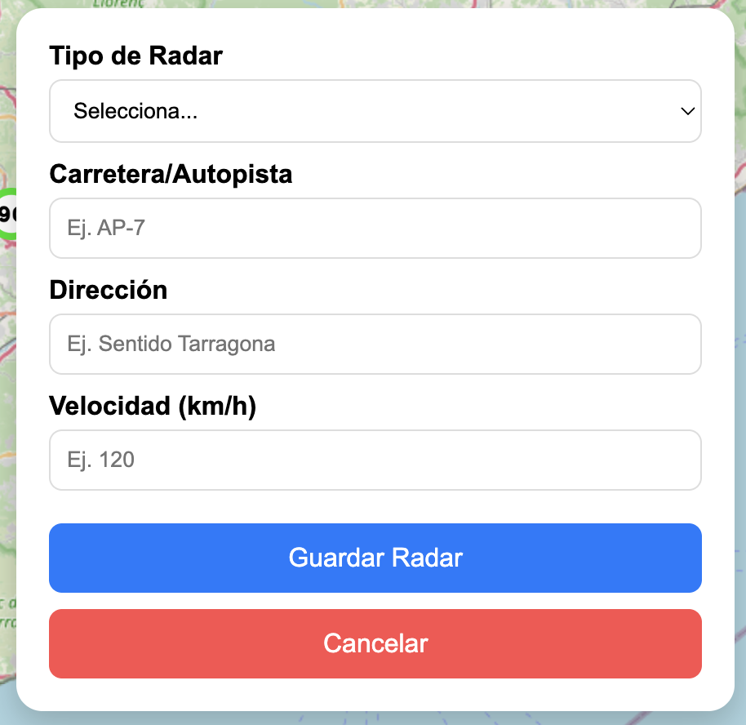

4. Preguntas Frecuentes (FAQ)
  - ¿Qué hacer si se ha cometido un error al introducir los datos?
    - Contacta con soporte@ahorraunamulta.com
  - ¿Es necesario pagar una cuota para usar el servicio?
    - No, el servicio es gratuito.
  - ¿Aceptáis aportaciones económicas?
    - Actualmente no aceptamos donaciones.

